**CORSO TERZA UNIVERSITA’ - BG**

**Docente : arch. Mario Abati**

**IL FIABESCO (E IL MITO) NELL’ARTE**

LEZIONE 2 **- DUE NATIVITA’ A CONFRONTO : FIABA CONTRO REALISMO**

**Gentile da Fabriano** (1370-1427) dipinge nel 1423 una grandiosa tempera su tavola intitolata **L’ADORAZIONE DEI MAGI** (oggi alla Galleria degli Uffizi di Firenze) entro una monumentale cornice dorata in cui si narra il viaggio dei **Re Magi** al seguito della cometa dall’Oriente a Gerusalemme e poi a Betlemme fino alla grotta dove avviene l’incontro con la Sacra Famiglia. Il pittore costruisce una meravigliosa **fiaba colorata** al di fuori del tempo con un lungo sinuoso corteo in marcia tra vallate, boschi, castelli in un mondo ideale di stampo cavalleresco, rutilante e festoso in una gaudiosa armonia del creato, certamente simbolo della rigenerazione dell’umanità con la venuta del Salvatore. I costumi sono fastosi e sgargianti decorati vistosamente secondo una moda che richiama un **esotismo** di luoghi orientali, bizantini, sognati e misteriosi, ispirati probabilmente dal corteo dell’imperatore **Manuele II di Bisanzio** durante il Concilio di Costanza del 1414. In mezzo al corteo si notano animali d’ogni specie, cavalli, falconi, scimmie, un gattopardo inanellato al guinzaglio e un bianco bellissimo levriero (in basso a destra) con la museruola che nel serrato tumulto gli impedirebbe di mordere i garretti dei destrieri.

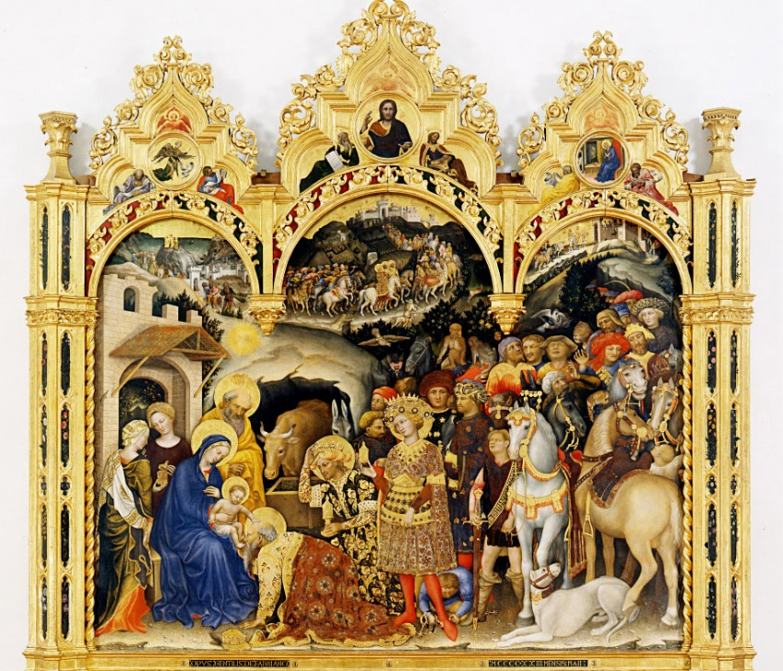In basso al centro i tre Re Magi porgono i loro doni a turno. Il più anziano si è tolto la corona poggiata ai piedi di Maria ed è in ginocchio davanti al Bimbo che allunga la mano incuriosito da quel cranio lucido e addirittura con un piedino stuzzica la barba del vecchio in un gesto di meravigliosa spontaneità infantile rendendo la scena allegra e leggera al di fuori di ogni seriosa aulicità. Tutto il quadro è permeato da una effervescente gioia di vivere nell’intento di raccontare gli eventi a spettatori esortati a tornare bambini, a guardare stupefatti l’illustrazione di una fiaba in uno spazio sontuoso di pura invenzione, pieno di particolari, dove **GENTILE DA FABRIANO, Il corteo dei Magi, 1423 – Firenze, Uffizi** l’occhio è indotto a vagare curioso sulle mille variazioni dei visi, degli sguardi, dei colori… ***“se non diventerete come i bambini non*** ***entrerete nel regno dei cieli.”***  Ecco : lo stupore, l’accadimento, **l’Epifania** per l’appunto che Gentile da Fabriano ci invita a rivivere con il magico tocco dell’arte. E’ interessante comparare l’opera di Gentile con l’analogo corteo dei Magi di **Lorenzo Monaco**, meno sfavillante e più contenuto ma con un elemento di novità sorprendente: il Re Mago più giovane (o Re Magio come oggi si preferirebbe definirlo) è ritratto all’apparenza negli **aspetti di una** **donna**. Un’altra notazione importante riguarda la struttura formale di opere analoghe riguardanti l’Epifania: Maria e il Bambino sono posti dalla maggioranza degli artisti **all’estremità sinistra o destra** della composizione.

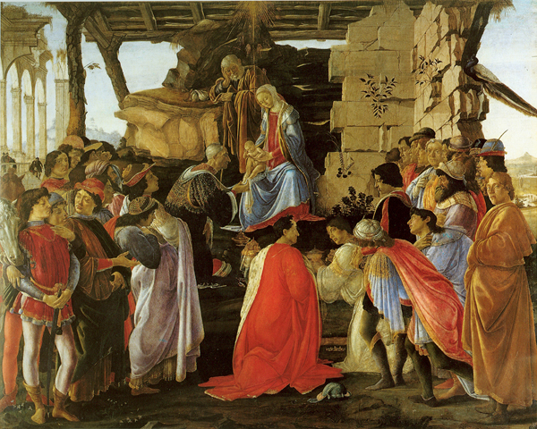Sarà **Botticelli**, seguito poi da altri, nella sua opera del 1475 a variare per primo questa disposizione ponendo Maria e il Bambino in **posizione centrale** (qui con un contorno di importanti membri della famiglia Medici).

**SANDRO BOTTICELLI, Il corteo dei Magi, 1475 - Firenze, Uffizi**

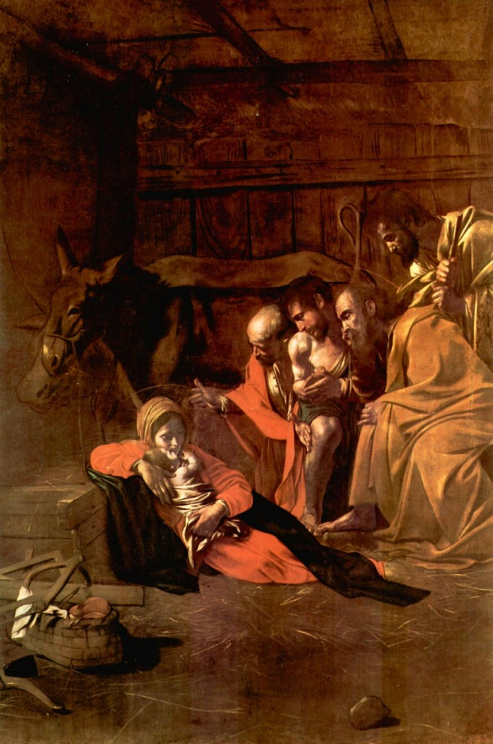Su un registro diametralmente opposto **CARAVAGGIO** (1571-1610) dipinge quasi due secoli dopo nel 1609 (un anno prima di morire a 39 anni) una straordinaria **ADORAZIONE DEI** **PASTORI** (detta anche **MADONNA DEL** **PARTO**, ora al Museo di Messina) colma di soffusa e penetrante malinconia. Caravaggio nel 1609 stava cercando disperatamente di tornare a Roma. Gli era giunta voce di un possibile perdono papale riguardante la condanna a morte comminatagli dalla corte vaticana e che pendeva sul suo capo per l’uccisione di un rivale durante una rissa di tre anni prima nei vicoli della capitale. Ciò aveva costretto Caravaggio a peregrinare negli anni successivi da Roma a Napoli a Malta e poi di nuovo in Sicilia a Siracusa, a Messina, a Palermo e ancora a Napoli… senza impedirgli di avere nel contempo importanti commissioni pubbliche e private nelle diverse città e di dipingere numerosi ineguagliabili capolavori.

In questa ADORAZIONE DEI PASTORI un violento fascio di luce squarcia la scena : Maria con il bambino in braccio avvolto in un cencio è semidistesa in terra, sulla paglia di un’ umida stalla, stanca, con gli occhi **CARAVAGGIO, Adorazione dei pastori, 1609 - Museo di Messina**

semichiusi, indebolita dal viaggio e dalle difficoltà. Ha partorito da sola, nessuna figura femminile in suo aiuto è presente, l’atteggiamento è di un mesto e rassegnato isolamento nonostante la vicinanza degli altri quattro personaggi. Ma in quella figura accorata emerge un improvviso miracolo, di una incredibile **meravigliosa tenerezza**: il viso del bimbo preme sulla guancia della madre e le gonfia appena la gota, delicatamente con un mirabile effetto di amore materno, appena accennato, di indicibile commozione, una forza interiore indistruttibile, l’unica cosa che in quel preciso momento tiene in vita quella popolana sfinita e chiusa in se stessa. Di fianco a Maria, seduto sulla destra, il marito Giuseppe la guarda fortemente preoccupato e corrucciato con la mano stretta impotente sul ginocchio, vorrebbe aiutarla ma non sa cosa fare chino verso di lei ma non vicino, visibilmente stanco e anziano con gli occhi lucidi, un piede nodoso che sporge da sotto la veste.

Gli altri **pastori** mostrano la stessa preoccupazione di Giuseppe per lo stato della donna, per la sua sofferenza, per la sua condizione di prostrazione e uno di loro ha le mani giunte, ma più che una preghiera la sua pare una invocazione di guarigione per Maria.

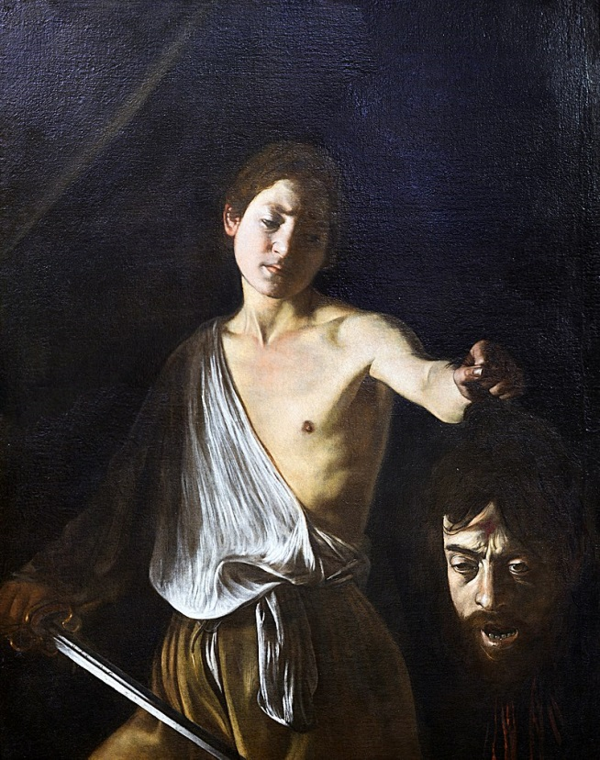La pittura di Caravaggio è di una **modernità** sorprendente volta alla ricerca del reale, del problema esistenziale degli esseri umani, interprete della crisi di valori tra la fine del 500 e gli inizi del 600 dove gli ideali rinascimentali stanno svanendo. Caravaggio già di per sé inquieto e scontroso è figlio del suo tempo, un ruvido personaggio dal carattere introverso con reazioni improvvise ed istintive, ma capace anche di sublimare nella sua pittura la durezza e le difficoltà del quotidiano inserendole in un contesto religioso “alto”. La sua arte, legata ad una **estetica popolare** supera in tal modo il manierismo cinquecentesco e dà corpo ad una creatività sintetica legata all’uso di **effetti di luce** netti e folgoranti contrapposti ad una penombra indistinta, incurante degli sfondi particolareggiati di moda all’epoca : soltanto i **gesti dei protagonisti** devono attrarre la nostra attenzione. Caravaggio raggiunge livelli artistici ineguagliati per il suo tempo ed è tuttora attualissimo perché se ci pensiamo bene il suo travaglio e le sue inquietudini non sono dissimili da quelle dei giorni nostri.

Nelle opere successive alla sua fuga da Roma Caravaggio accentua ancor più la sua drammaticità ed in molte di esse il pittore richiama la sua tragedia personale sia nei volti (in cui è spesso riconoscibile il suo **autoritratto**) sia negli atteggiamenti dei personaggi.

**CARAVAGGIO , Davide con la testa di Golia, 1607-09 Roma, Galleria Borghese**

Mario Abati